Lieuvin Pays d'Auge
Guide des activités et loisirs

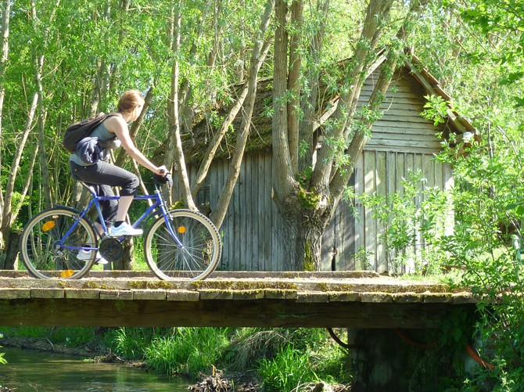


Guide en français simplifié

Sommaire
Introduction 3
Le territoire Lieuvin Pays d'Auge 4
Plan simplifié du Lieuvin Pays d'Auge 5
Les transports 6
Nos deux pôles touristiques 7
L'Office de Tourisme de Cormeilles 8
L'accueil touristique de Saint-Georges-de-Vièvre 9
Visiter le village de Cormeilles 10
L'Église Sainte-Croix à Cormeilles 11
La maison Busnel 12
La Rubanerie de Drucourt 13
Le musée du landau 14
L'exposition permanente du Chanoine Porée 15
Le circuit du Maquis Surcouf 16
L'exposition du Maquis Surcouf 17
L'atelier Gouty 18
Artisanat d’art 19
Les églises ouvertes au public 20
Les randonnées à pied 21
Le sentier de la Biodiversité 22
Les jardins 23
Les centres équestres 24
Les activités avec des animaux 25
Les balades à vélo 26
La piscine 27
Les marchés 28
Les producteurs locaux 29

Introduction

Ce livret est rédigé en français simplifié.
Il contient de nombreuses informations sur le territoire Lieuvin Pays d'Auge.
N'hésitez pas à demander plus d'informations à la personne qui vous accueille.

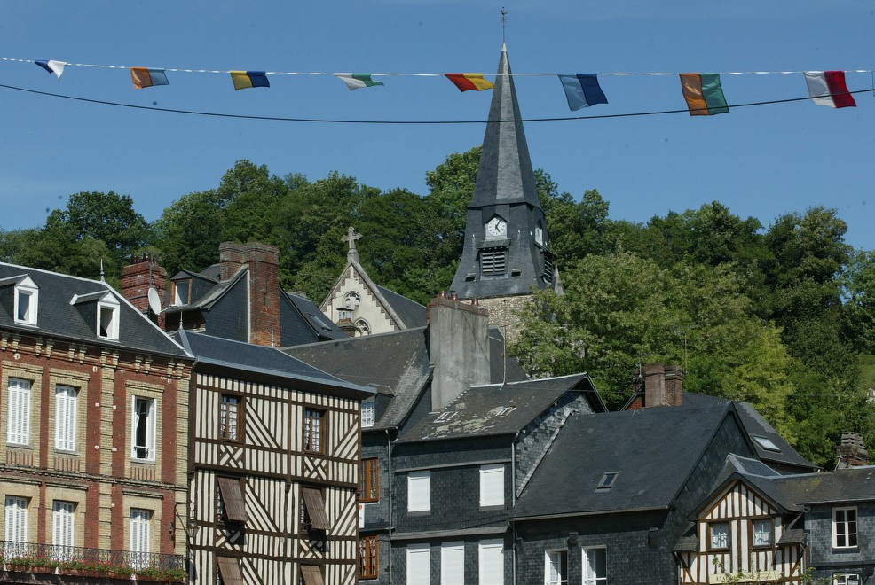

Le territoire Lieuvin Pays d'Auge

Le territoire Lieuvin Pays d'Auge est une Communauté de Communes.
Elle se situe dans le département de l'Eure (27), en Normandie. Le territoire compte 51 communes.

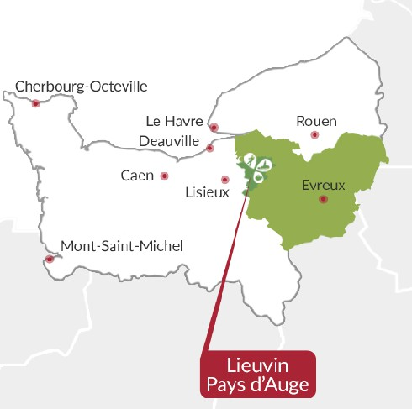

Plan simplifié du Lieuvin Pays d'Auge

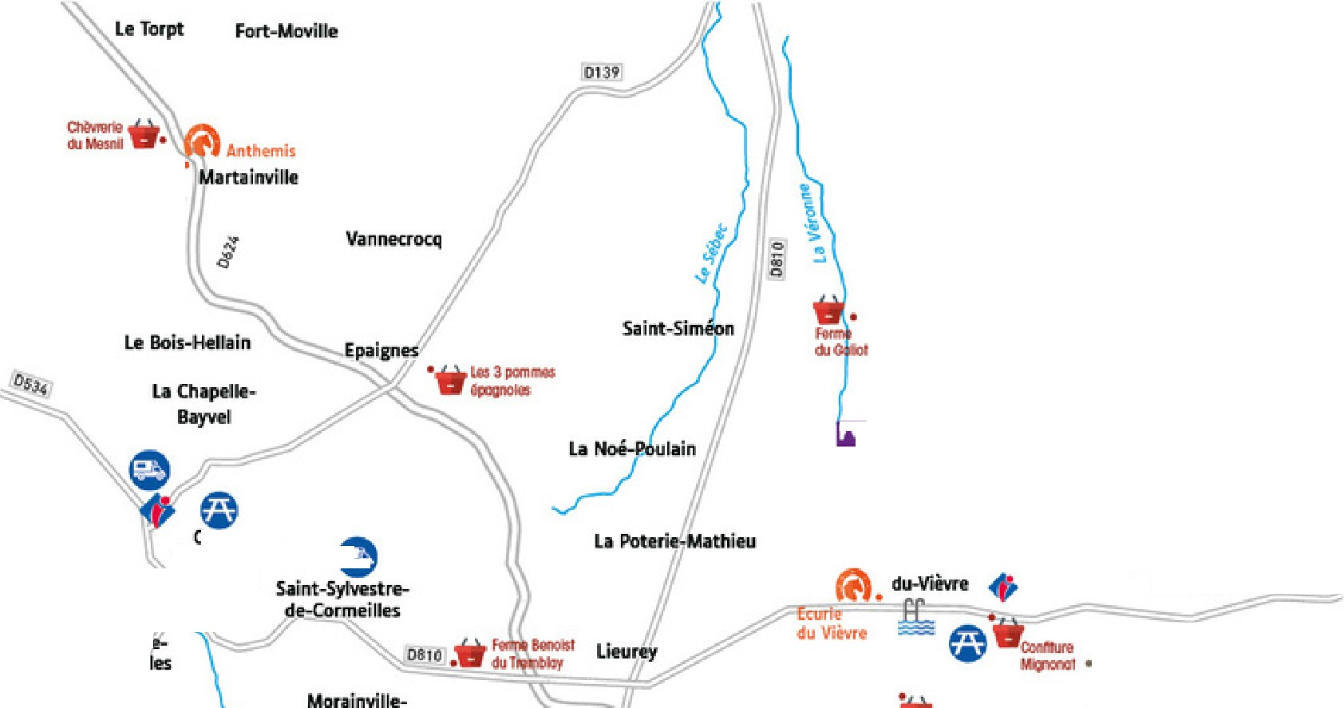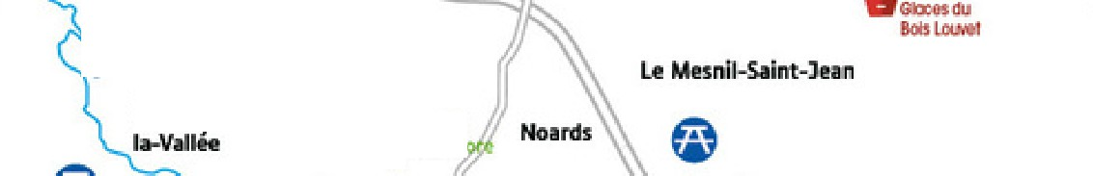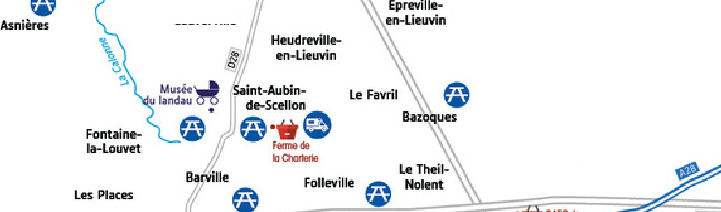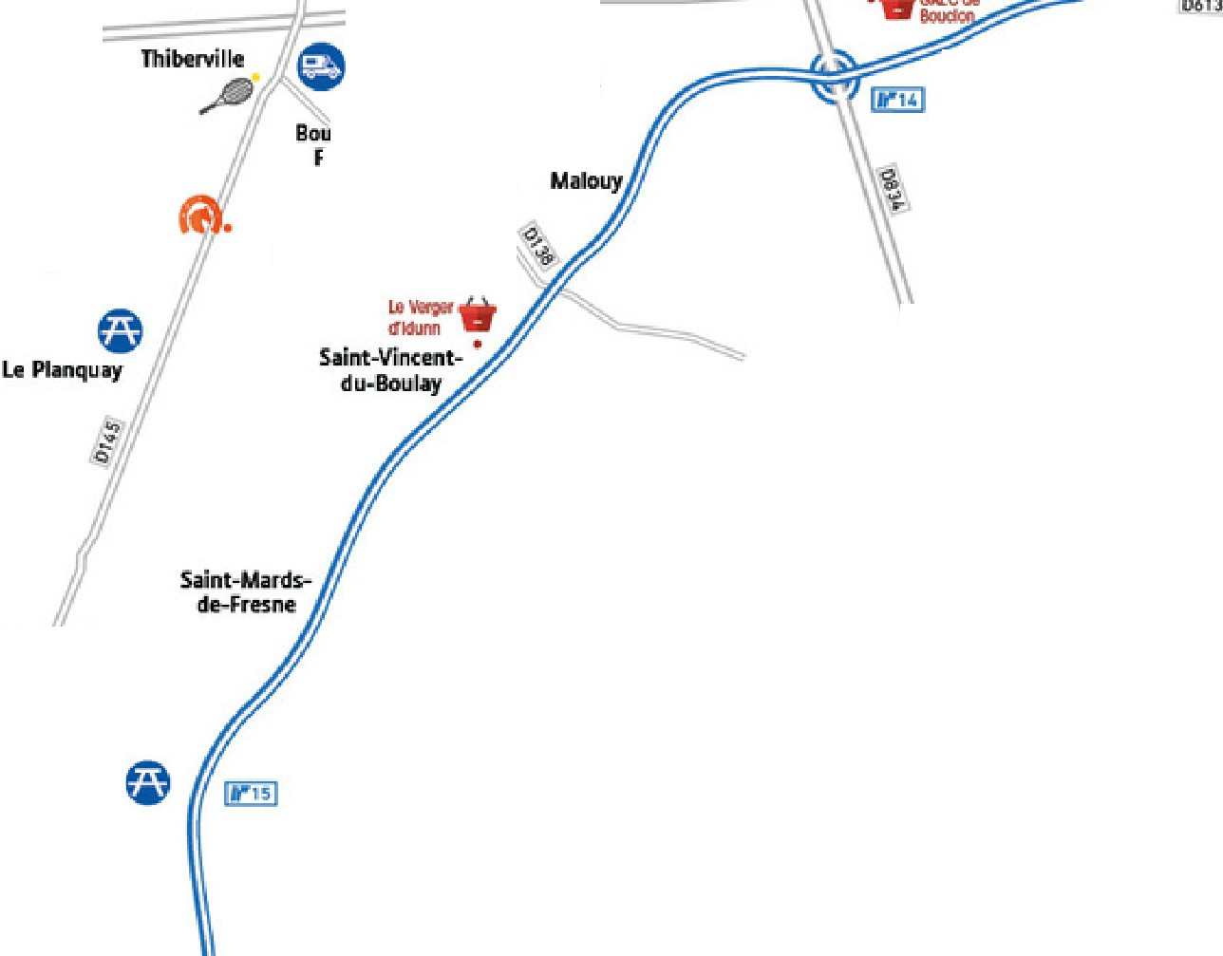
La Lande-
Saint-Léger S'
Salnl-l.lartln­ Sainl-Flrmln
fi.l ,u,-c.ond,
e Lyt ..i,
Saint-Onist<>phe-­
,- E:irpa pem,.1ne11't-ea
- du lhqllÎ1 Surcouf W
. ormeillH
:51lnt- tiemne- Sii1int-Pi!ilrre-
l'Alli1r es-Irs
"'.'.
S:.int--Ooor..,1-
Saint-Grigoiro-
du-Vînr• Ol 31
;SJaint-Plorer
Jci,uveau1
Sainl-Beooit.dtt-Ombtts
- PiiiCil;ultvre­
diela C;al,;innli!'k-iTY,..I.I.
Ballloul
UI Clo, dl
tt:9.Cham;h
F"'sne­
CalMlrville
- tu iti . :hv»
Glwnrlllo
Pi!n<Gurt
Boi•sy-
Laml>eJYÎ lie:
06JJ
Duiranv[lle

D.po pvrmilmii!11t.111
du Chi111,:;.-ne Porie
rn.:&lm-illê-- •
ilveràHes
- liil
l-o Ct,optllt." La Bmne
Har,ens
hpo )>onnonont•
... de 1 11.ù rie
Drucourt
Légende du plan

? ••
A Camping
G, Pique-nique
e Campïng-car
- Accueil touristique
!iaint--Germa[n-
ti', Tourisme équestre
i.JI Exposition permanente
'lt Vente produits du terroir
.f{_ Piscine
Tennis


Edition, 2023 - OTLPA
5
Ji· Musée du landau

Les transports
Vous pouvez vous déplacer dans le Lieuvin Pays d'Auge en bus.
La ligne 217
Qui dessert les villes de : Pont-Audemer / Saint-Siméon / La Noë-Poulain / Lieurey / Bernay
La ligne 224
Qui dessert les villes de : Pont-Audemer / Epaignes / Cormeilles / Lisieux

Vous pouvez aussi appeler un taxi.
Taxi Zante Guillaume à Epaignes (06 68 43 26 18)
Taxi Leroux Franck à Fort-Moville (06 09 10 39 60)
Lieurey Taxi à Lieurey (06 10 56 36 64)
Normandie VTC à Lieurey, Giverville et Le Favril (06 13 80 76 07)
Ateli SARL à Lieurey (02 32 42 10 16)
Bouchard Didier à Thiberville (06 07 53 14 45)
Taxis Thibervillais à Thiberville et Le Planquay (06 14 17 67 58)

Pour finir, vous pouvez prendre le train. À la gare de Bernay, elle est à :
13 kilomètres de Thiberville,
20 Kilomètres de Saint-Georges-du-Vièvre, 27 kilomètres de Cormeilles.
À la gare de Lisieux, elle est à : 18 kilomètres de Thiberville, 20 kilomètres de Cormeilles,
35 kilomètres de Saint-Georges-du-Vièvre.

Nos deux pôles touristiques
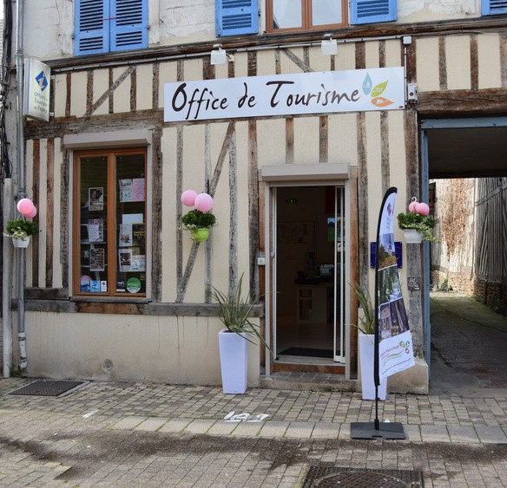
L'Office de Tourisme de Cormeilles
21, place du Général de Gaulle 27260 Cormeilles.
 02 32 56 02 39
tourisme@lieuvinpaysdauge.fr

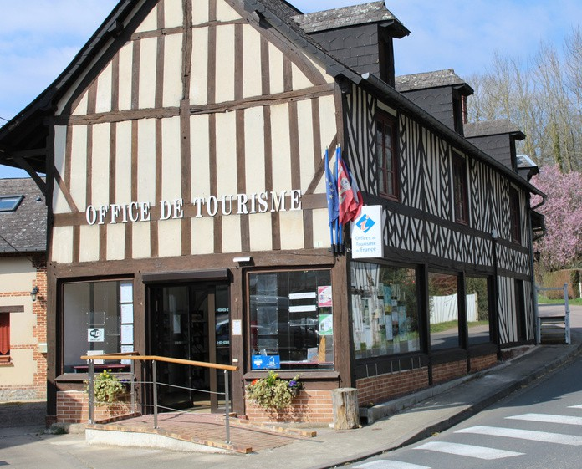

L'accueil touristique de Saint-Georges-du-Vièvre
 1, route de Montfort
27450 Saint-Georges-du-Vièvre.
02 32 56 34 29
tourisme@lieuvinpaysdauge.fr


https://www.lieuvinpaysdauge-tourisme-normandie.fr/


L'Office de Tourisme de Cormeilles
L'Office de Tourisme de Cormeilles est sur la place principale du village.
Son adresse est 21, place du Général de Gaulle.
Vous pouvez y trouver des dépliants et des cartes touristiques. Vous pouvez aussi y acheter des souvenirs normands.
Une personne :
vous accueillera,
répondra à vos questions,
vous aidera à trouver les informations que vous cherchez.

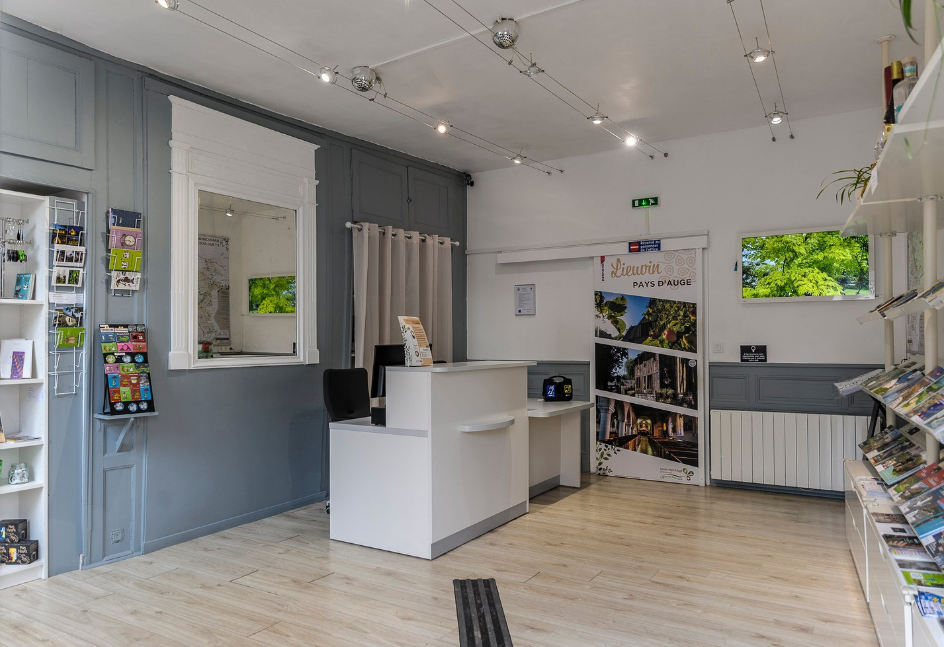

L'accueil touristique
de Saint-Georges-du-Vièvre
L'accueil touristique de Saint-Georges-du-Vièvre est situé 1, route de Montfort.
Vous pouvez y trouver des dépliants et des cartes touristiques. Vous pouvez acheter des produits locaux comme :
du jus de pomme ou du cidre
du miel
des confitures des savons...
Une personne vous donnera des informations et des conseils.

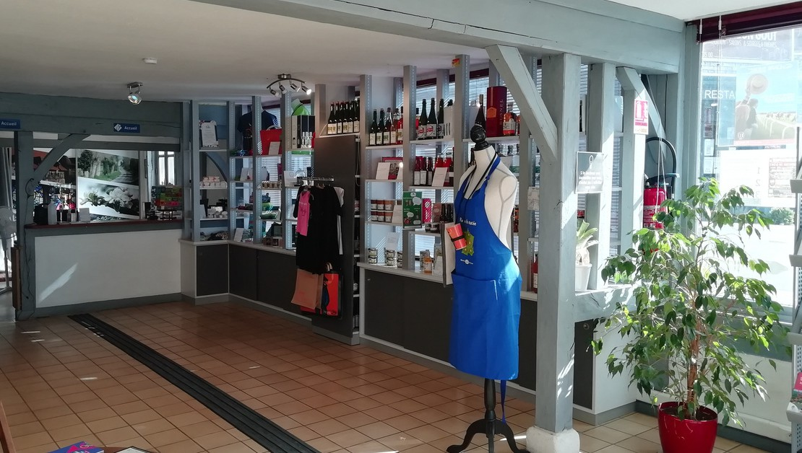

Visiter le village de Cormeilles
Avenue de Chepstow
La Calonne
Rue de l’abbaye
Route de Lisieux
Rue Paul Mare
Vous pouvez visiter la ville grâce à ce plan simplifié. Nous pouvons vous l'imprimer sur demande.
En été, des visites commentées sont proposées.
Rue de Pont-Audemer

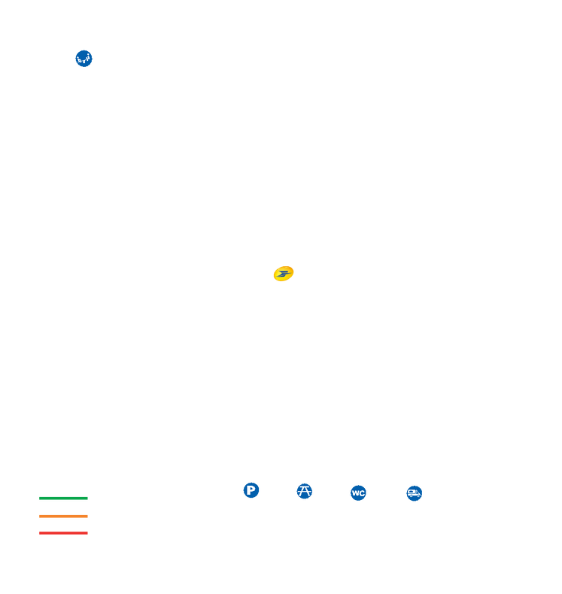
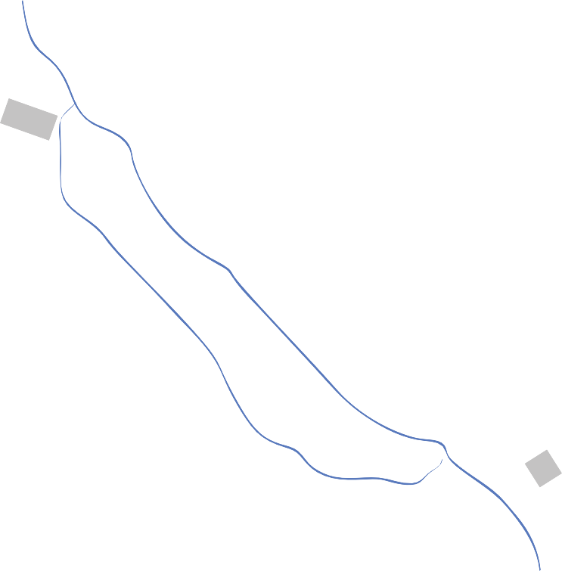



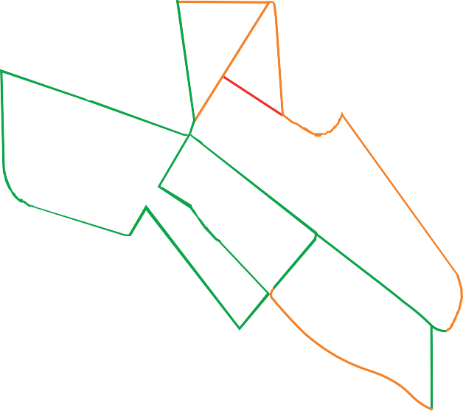



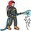





Edition 2023 - OTLPA
Parcours
découverte Vignes
Légende du plan
Pique-nique Toilettes Camping-carAire de jeux
Théâtre Eglise
Accès facile Accès difficile
Accès très difficile
Escalier de 27 marches
Parking
Police
Allée des
Marronniers
Pompiers
Lavoir Distillerie

L'Église Sainte-Croix
de Cormeilles
L'Église Sainte-Croix est la seule à être penchée en Normandie.
Sa plus vieille partie à été construite il y a très longtemps (au 11ème siècle).
Depuis sa construction, elle a été agrandie 2 fois.
D'ailleurs, on peut encore voir l'ancienne entrée, à l’extérieur sur sa droite.
Les bancs qui se trouvent au milieu de l'église ont des numéros car les familles pouvaient réserver leur banc.
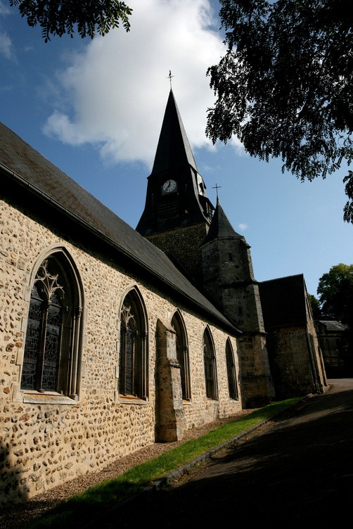
 Quartier du Mont Mirel - 27260 Cormeilles.

A l'intérieur : de 10h à 17h.

La maison Busnel
C'est la plus grande distillerie de Normandie. Découvrez les étapes de fabrication du Calvados.
Vous pourrez déguster des produits comme : du Calvados
du Pommeau de la Vodka
du Gin
du Whisky...*
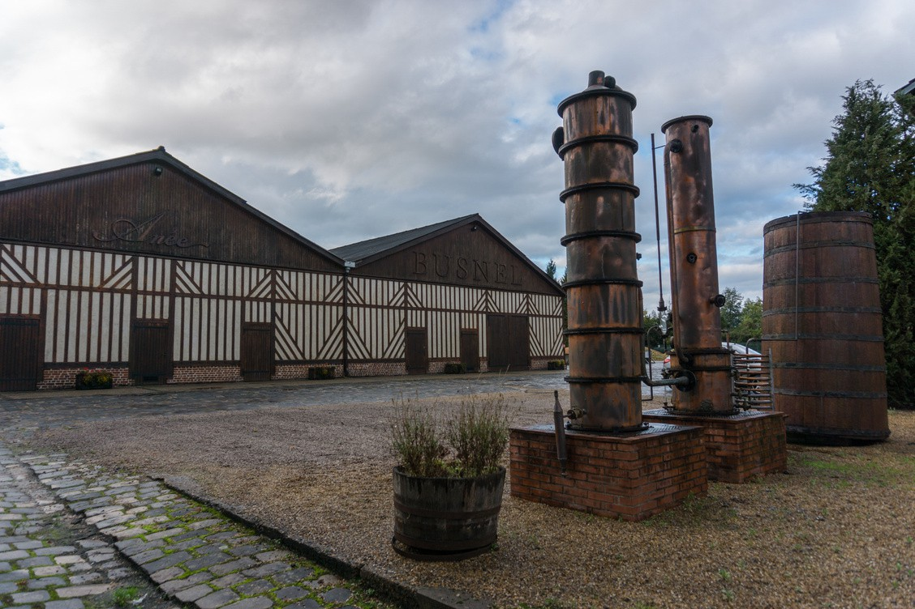
Il faut réserver avant de pouvoir visiter cette distillerie. Tarifs : 4 € par personne ; gratuit pour les moins de 17 ans.
Route de Lisieux - 27260 Cormeilles.  02 32 57 38 80
*L'abus d'alcool est dangereux pour la santé. À consommer avec modération.

La Rubanerie de Drucourt
La Rubanerie est un lieu où l'on fabriquait des rubans. Cette activité n'existe plus aujourd'hui.
Elle était très importante dans le passé.
C'est une exposition permanente que vous pouvez voir à travers une grande vitre.

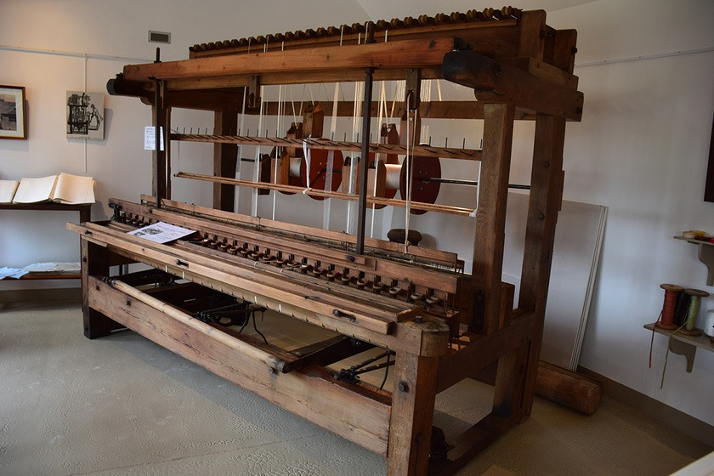

Place du Colonel Pierre Mesnil - 27230 Drucourt.
 02 32 46 85 14
A toute heure du jour et de la nuit.

Le musée du landau
Ce musée a été crée par deux passionnés des landaus.
Découvrez une collection originale de plus de 350 landaus, poupées et jouets anciens.
Différents modèles sont présentés dont les plus anciens sont du 19ème siècle.
Le musée se visite uniquement sur réservation.
Tarifs : 4,50 € par personne ; gratuit pour les moins de 15 ans.
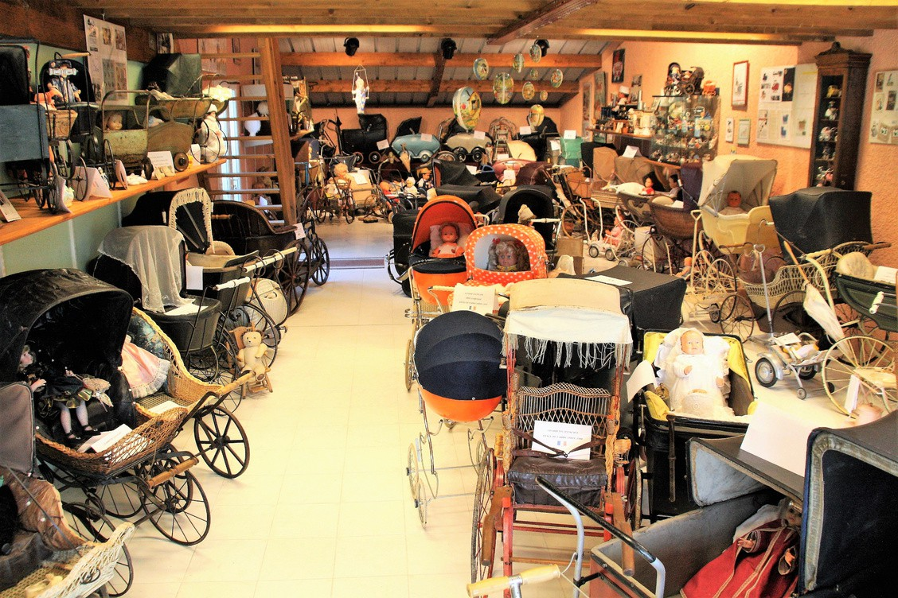
16, rue du Savourey - 27230 Saint-Aubin-de-Scellon. 02 32 46 82 63 - 06 16 42 28 66
Du 1er avril au 31 octobre.

L'exposition permanente du
15
Chanoine Porée
Un chanoine est un curé.
Le chanoine Porée était curé à Bournainville-Faverolles.
Il faisait des recherches archéologiques, en plus de dire la messe.
Il a écrit un livre sur l'histoire de l'Abbaye du Bec-Hellouin.
Une exposition lui est consacrée dans une salle de la mairie. Elle raconte son histoire et sa passion de l'archéologie.
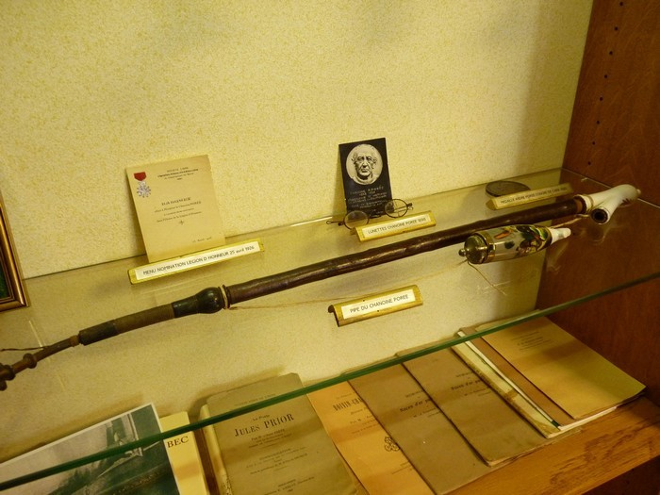
Mairie - 27230 Bournainville-Faverolles. 02 32 43 39 65
Toute l'année, le mercredi de 16h à 18h30 et un samedi sur deux de 10h à 12h.

Le circuit du Maquis Surcouf
Le territoire a accueilli le Maquis Surcouf durant la Seconde Guerre Mondiale.
Un Maquis est un groupe de résistants : ses membres sont appelés « les maquisards ».
Découvrez l'histoire de ces maquisards en suivant le circuit de 28 kilomètres en voiture.
Rendez-vous à l'accueil touristique pour obtenir une tablette tactile.
Elle est gratuite, vous devez déposer une caution en échange. La caution est un dépôt de 50 euros.
Nous vous la rendrons dès la fin de votre visite.
Suivez ensuite l'itinéraire proposé avec votre véhicule.
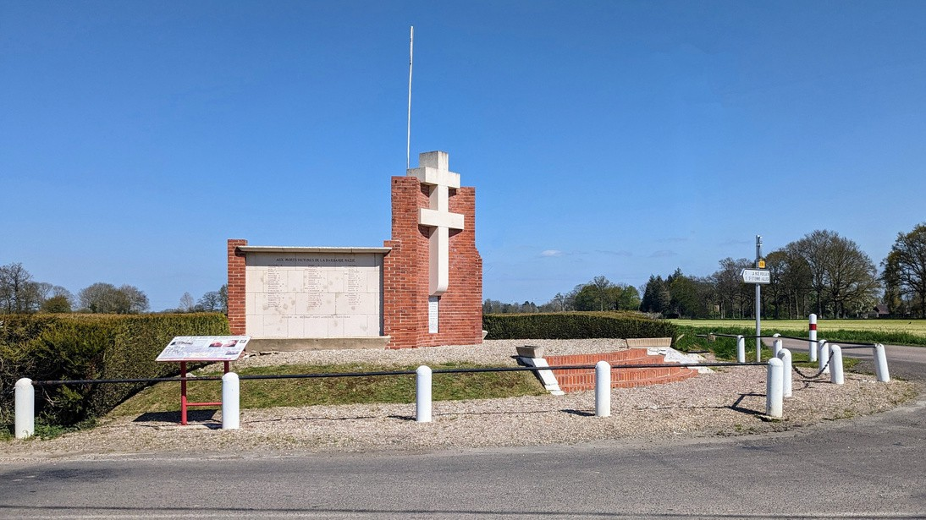
1, route de Montfort - 27450 Saint-Georges-du-Vièvre.
 02 32 56 34 29

L'exposition du Maquis Surcouf
Découvrez l'exposition permanente sur le Maquis Surcouf à « la Salle Edmond Floquet dit Grand Jules »,
à Saint-Etienne-l'Allier.
Beaucoup de documents et d'objets sont exposés : des casques de soldats
des drapeaux
des croix de Lorraine
une machine à écrire…
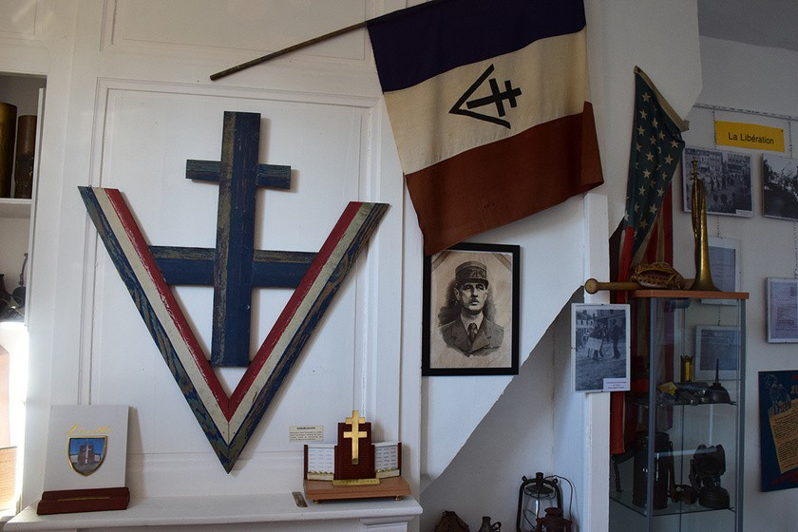
5, rue de la Chevalerie - 27450 Saint-Etienne-l'Allier.  02 32 42 80 98
Ouvert le mardi de 16h à 18h et le samedi de 9h30 à 12h.
Et sur rendez-vous.

L'atelier Gouty
Monsieur Gouty est un maître verrier.
Il crée des vitraux pour les églises, mais aussi des objets d'art en verre.
Poussez la porte de son atelier et découvrez son métier. Monsieur Gouty se fera un plaisir de répondre à vos questions.

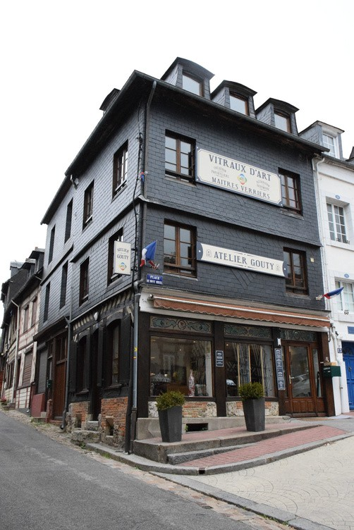
14, place du Mont Mirel - 27260 Cormeilles. 06 98 97 18 00
Ouvert du mardi au samedi de 9h à 18h.

Artisanat d’art

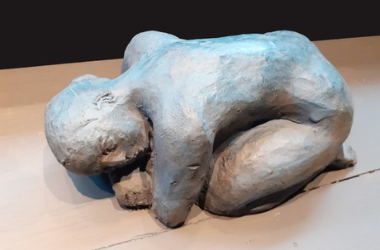

Eclosion, artisan bijoutier
Dans cet atelier, venez découvrir comment sont fabriqués des bijoux.
Galerie de Sacha
Cette galerie présente différents artistes autour de la sculpture, peinture, céramique et artisanat d’art.

12, rue Paul Mare - 27260 Cormeilles 06 21 35 68 22
 Ouvert uniquement sur rendez-vous, le vendredi, samedi, et dimanche matin

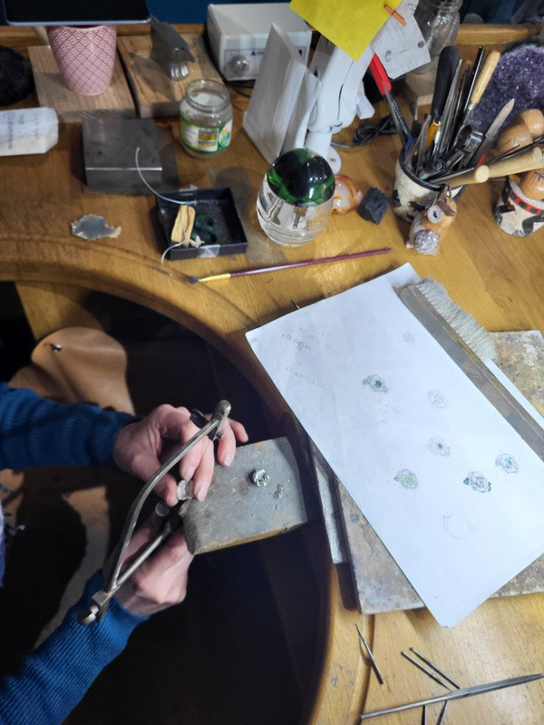
19, rue Paul Mare - 27260 Cormeilles 06 20 35 05 67
Ouvert mardi, jeudi, vendredi, samedi de 10h à 12h30 puis de 15h à 19h.
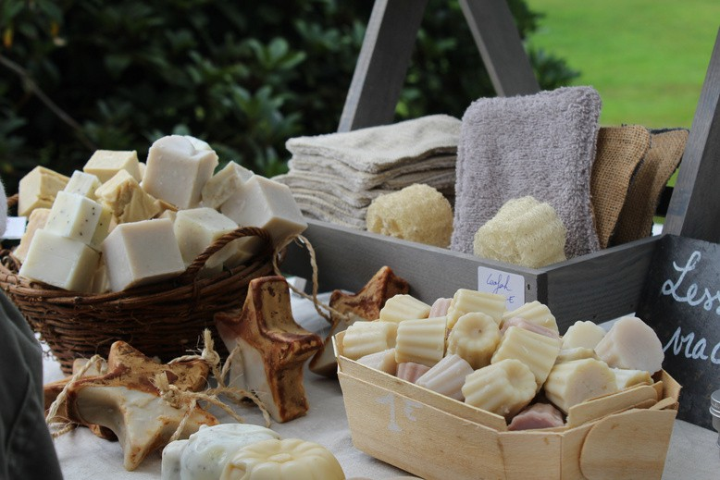
Ouvert mercredi et dimanche matin.

Nini’Bulles, artisan savonnier
1A, rue de la Savinerie -
27450 Saint-Christophe-sur-Condé
06 31 56 59 55
Ouvert toute l’année du lundi au samedi, sur rendez-vous.

Les églises ouvertes au public
Les églises ouvertes au public sont celles de :
Cormeilles Drucourt Épaignes
Heudreville-en-Lieuvin Lieurey
Saint-Georges-du-Vièvre Saint-Pierre-de-Cormeilles Thiberville

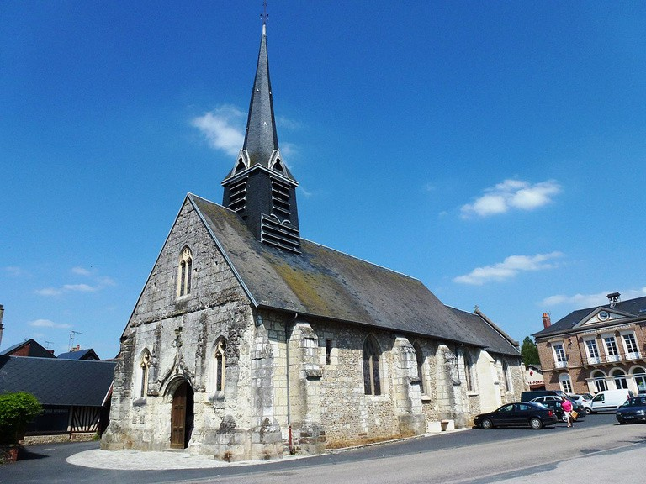

Les randonnées à pied

Vous pouvez faire beaucoup de randonnées sur le territoire Lieuvin Pays d'Auge.
Vous y découvrirez de très beaux paysages naturels, typiques de la Normandie.
Plus de 50 chemins de randonnées sont entièrement balisés. Vous trouverez une carte détaillée des sentiers, gratuitement à l'Office de Tourisme.

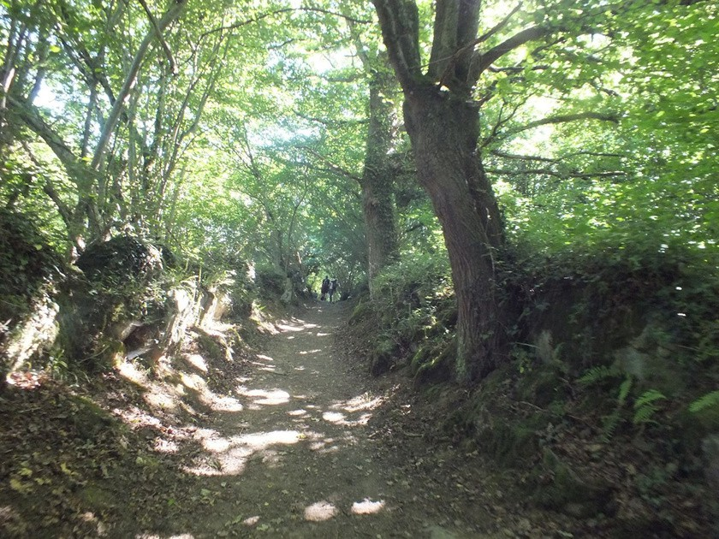

Le sentier de la Biodiversité
22
Le sentier de la Biodiversité est un chemin de randonnée. Ce sentier fait 6 kilomètres.
Vous y trouverez : des fleurs
des plantes des arbres
des animaux en tout genre…
Des panneaux présents sur le parcours vous les expliqueront en détail.
C'est une randonnée à éviter en période de fortes pluies.
Vous trouverez un dépliant gratuit sur le sentier de la Biodiversité à l'Office de Tourisme.
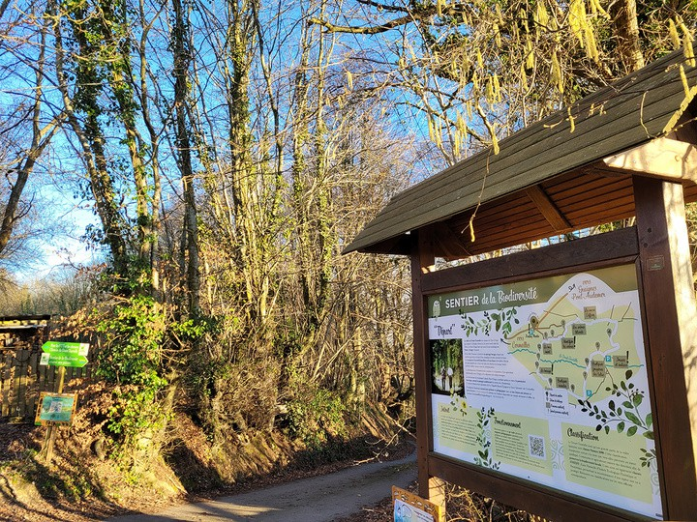
Départ : Parking Martin RD139 - 27260 La-Chapelle-Bayvel.

Les jardins
23
Le territoire Lieuvin Pays d'Auge possède deux beaux jardins.
Vous pouvez les visiter en contactant les personnes qui s'en occupent.
Découvrez de nombreuses variétés de fleurs, de plantes et d'arbres.
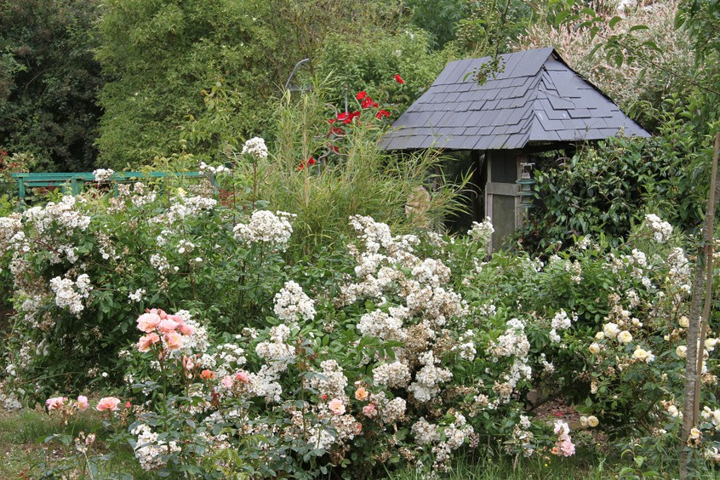
Le Philadelphus
477, rue de la Bertinière 27560 Giverville.
02 32 45 98 70
Ouvert du 15 mai au 15 septembre, toute la semaine, de 9h à 23h.
Sur réservation.
Tarif : 5 € par personne
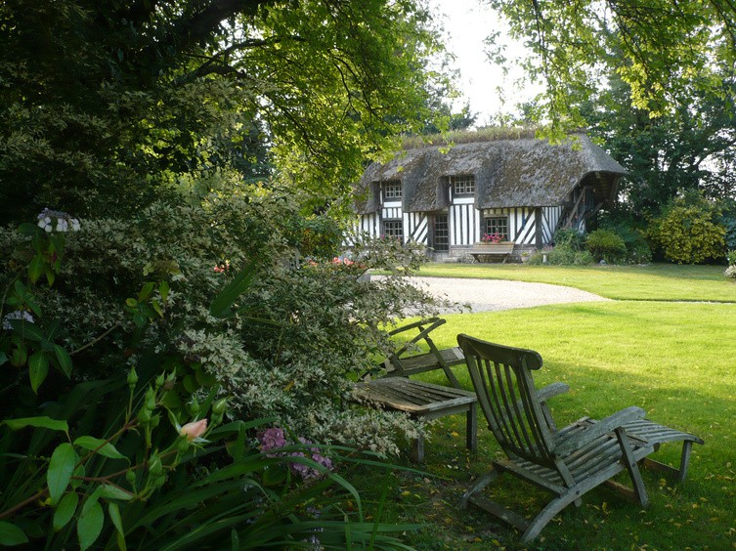
Le Clos de Chanchore
28, rue de la ferme 27260 Fresne-Cauverville.
06 11 70 62 72
Ouvert du 16 avril au 2 novembre.
Sur réservation.
Tarifs : 8 € par personne ; 6 € par enfant (de 8 ans à 14 ans)

Les centres équestres
24
Plusieurs centres équestres du territoire auront le plaisir de vous accueillir :
La Bazane
1, impasse des Chevaux - 27230 Drucourt. 06 85 56 71 40

Les écuries du Vièvre
1286, route de Lieurey - 27450 Saint-Georges-du-Vièvre. 02 32 41 23 38 / 06 22 41 60 22
Equilibreasy
134, rue des Monts du Bourg
27260 Saint-Sylvestre-de-Cormeilles.
06 43 90 39 62 / 06 89 44 32 04
Ecurie Anthemis
14, quartier du mesnil - 27210 Martainville. 06 72 45 12 01
Vous pourrez y faire des promenades et des cours d'équitation.
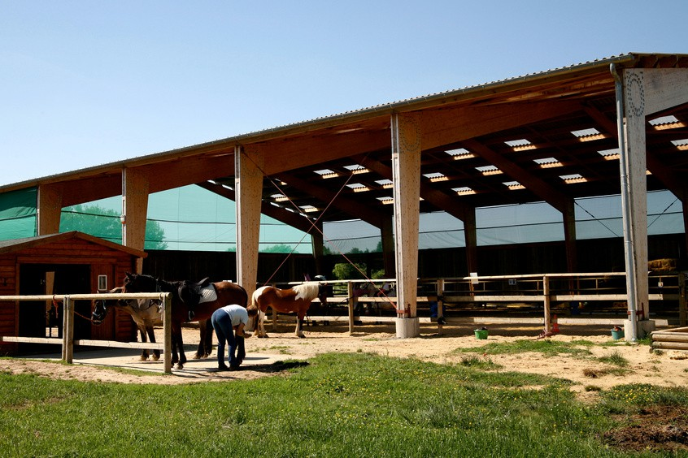

Les activités avec des animaux
Lytavis vous propose des ateliers avec des ânes. Profitez d'une balade avec des ânes ou en sulky. Contactez Magali avant de visiter.

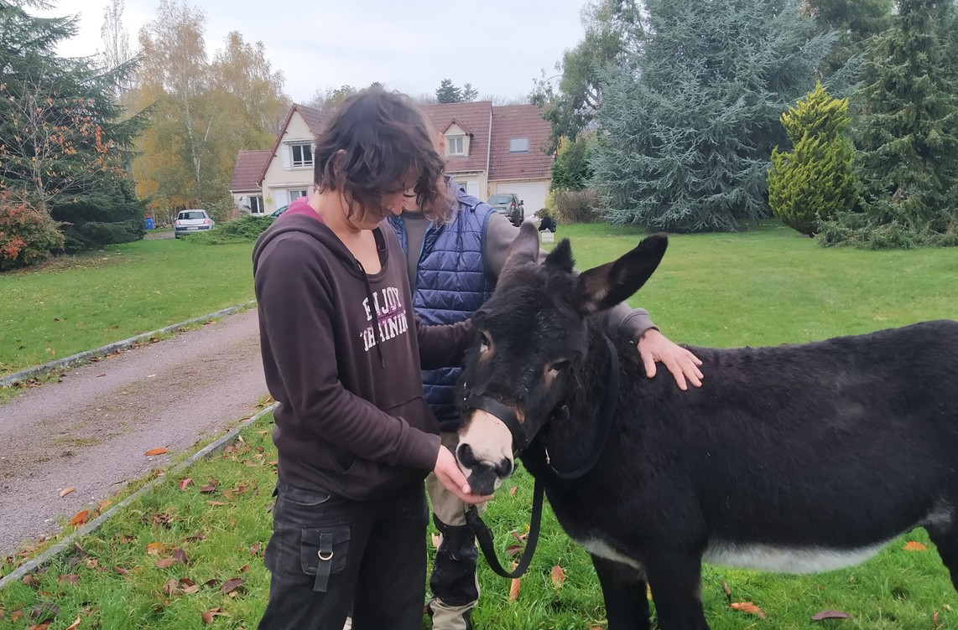
8, rue du Hamel - 27450 Saint-Christophe-sur-Condé.
06 18 18 07 58
lytavis27@gmail.com

Les balades à vélos

Vous avez la possibilité de faire
de belles balades à vélo sur les chemins normands.
Vous pouvez en louer à plusieurs endroits :

Le Labo du Vélo
8, route de Pont-Audemer - 27260 Cormeilles. 06 15 89 67 38

L'accueil touristique
1, route de Montfort - 27450 Saint-Georges-du-Vièvre. 02 32 56 34 29
Vous trouverez un dépliant gratuit sur les différents chemins à l'Office de Tourisme.
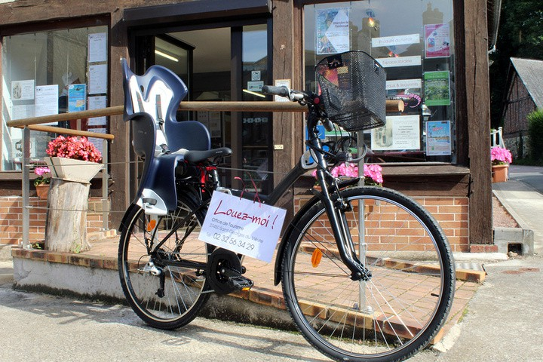

La piscine
27
Vous trouverez à Saint-Georges-du-Vièvre une piscine écologique.
Elle est découverte et chauffée par l'énergie solaire. Vous pouvez prendre différents cours comme :
de l'aquagym
des stages de natation du circuit training
des longueurs...
Tarifs : 3,50 € par adulte ; 2,50 € pour les moins de 12 ans
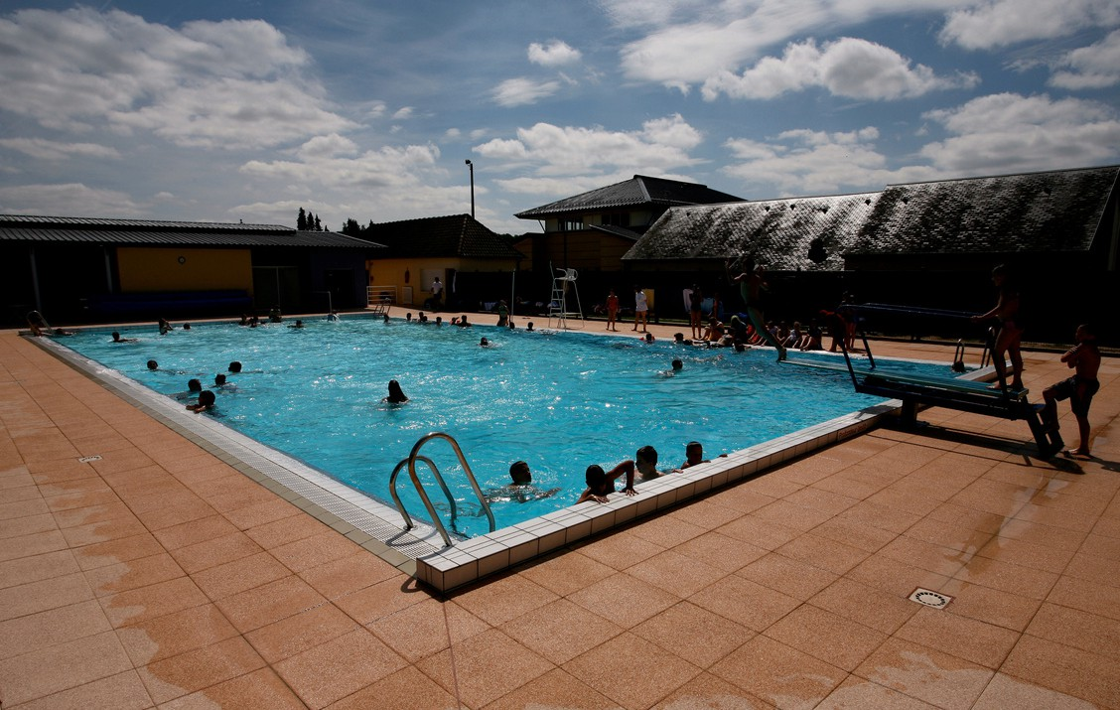
60, rue Julien Bruneaux - 27450 Saint-Georges-du-Vièvre. 02 32 46 80 88
Ouverte du 1er juillet au 31 août, du lundi au samedi, de 14h à 18h.

Les marchés
Le territoire propose plusieurs marchés. Ils se déroulent chaque semaine.
Thiberville : le lundi matin
Saint-Georges-du-Vièvre : le mercredi matin
Saint-Christophe-sur-Condé : le mercredi de 16h à 18h Lieurey : le jeudi matin et le samedi matin
Bailleul-la-Vallée : le jeudi de 16h30 à 18h30 Cormeilles : le vendredi matin
Épaignes : le samedi matin
Saint-Germain-la-Campagne : le dimanche matin

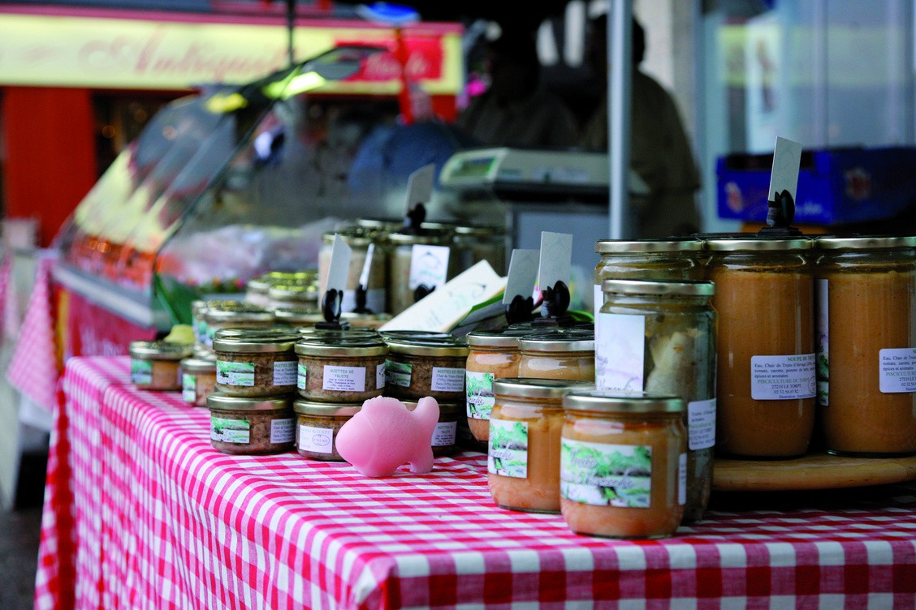

Les producteurs locaux
De nombreux producteurs ouvrent leurs portes pour des visites.
Vous pourrez ramener des produits régionaux en souvenir de votre séjour.
Contactez-les avant d’y aller.

Le verger d'Idunn
Produits proposés : pommes, poires, jus de pomme...

6bis, chemin du Chesnay - 27230 Saint-Vincent-du-Boulay.
06 89 24 08 08
Les 3 Pommes Epagnoles
Produits proposés : farine de pommes (Fari’pommes), palets normands sans gluten, huile de noix, et farine de noix.
Impasse de la ferme - 27260 Épaignes.  lestroispommesepagnoles@gmail.com
La Ferme de la Charterie
Produits proposés : cidre* fermier, Pommeau*, Calvados*, jus de pommes, vinaigre de cidre, confit de cidre...
15, route de Duranville - 27230 Saint-Aubin-de-Scellon. 02 32 44 31 83 - 06 61 14 86 34
Confitures « maison »
Produits proposés : plus de 45 sortes de confitures
19, route de Giverville - 27450 Saint-Georges-du-Vièvre. 02 32 42 83 66

Les producteurs locaux

La Ferme du Gros Caillou
Produits proposés : charcuterie, cidre*, saucisson sec sans sels nitrités, balsamique de pomme...
856, route de Cormeilles - 27210 Vannecrocq.  06 78 62 95 43
Les h’EIR’bes libres
Produits proposés : plantes aromatiques et médicinales Rue de la Cannerie - 27260 Morainville-Jouveaux.
 06 50 53 18 71
Les Glaces de la ferme du Bois Louvet
Produits proposés : crèmes glacées et sorbets
30, rue du pigeonnier - 27560 Le Mesnil-Saint-Jean. 02 32 57 66 76
La Ferme du Galiot
Produits proposés : escargots
180, chemin du Galiot - 27450 Saint-Martin-Saint-Firmin. 06 21 89 21 74
La Chèvrerie du mesnil
Produits proposés : fromages de chèvre fermiers Le mesnil - 27210 Fort-Moville.
06 14 48 67 08 - 06 82 62 52 64

Office de Tourisme
21, place du Général de Gaulle - 27260 Cormeilles. 02 32 56 02 39

Accueil touristique
1, route de Montfort - 27450 Saint-Georges-du-Vièvre. 02 32 56 34 29

Du 1er janvier au 28 février, et du 1er novembre au 31 décembre (hors vacances scolaires) :
Du mardi au vendredi de 9h30 à 13h. Samedi de 9h30 à 12h30 et de 13h30 à 17h.
Du 1er mars au 30 juin, et du 1er septembre au 30 octobre (et vacances scolaires) :
Du mardi au samedi de 9h30 à 12h30 et de 13h30 à 17h.
Du 1er juillet au 31 août :
Du lundi au samedi de 9h30 à 13h et de 13h30 à 18h. Dimanche et jour férié de 10 à 13h.
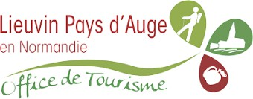

Malgré le soin apporté à l'édition de ce document, la responsabilité de l'Office de Tourisme ne peut être engagée. Édition Juillet 2024. Rédaction : Service Tourisme CDC Lieuvin Pays d'Auge. Crédits photos : OT LPA, PB Argence, Distillerie Busnel, A. Morineau, mairie de Bournainville-Faverolles, Bruno photographies, R. Nuisement, MC. Lemoine, chèvrerie du mesnil, Lytavis, les trois pommes Epagnoles, D. Roussel, Galerie de Sacha.

